电子科技大学信息与软件工程学院

标 准 实 验 报 告

（实验）课程名称 逆向工程实践

学生姓名：李欣芮 学 号：201822090530 指导教师： 何兴高

实验地点：软件楼西303 实验时间： 2019年6月16日

电子科技大学教务处制表

电 子 科 技 大 学

一、实验目的

OllyDbg逆向破解LoginForm02.exe

二、实验目的

通本次实验主要是通过对软件LoginForm02.exe的使用olldbg调试用具逆向分析调试从而进行修改软件内部编码并转储，以达到任意填写用户名和密码使得其破解的目的。

三、题目内容

OllyDbg逆向分析并破解程序LoginForm02.exe

四、实验原理与工具介绍

1.软件逆向工程（Reverse Engineering，叉称反向工程）是指软件开发过程的逆向过程，即从可运行的程序系统出发．对目标文件进行反汇编，得到其汇编代码，然后对汇编代码进行理解和分析，从而得出对应的源程序、系统结构以及相关设计原理和算法思想等。一般将软件逆向工程分为系统级逆向和代码级逆向两个阶段：第一阶段分析目标系统，标识目标系统的组件以及它们之问相互关系，第二阶段创建不同形式或更高抽象层次的系统表示。系统级逆向包括在程序上运行各种不同的工具和操作系统服务获取信息，检查程序可执行文件，并跟踪程序的输入输出等等。这些信息大多数来自操作系统，因为根据定义，一个程序与外部世界的任何交互行为都必须通过操作系统。代码级逆向是从程序的二进制码，提取设计理念和算法的复杂过程，它要求软件分析师不但要掌握逆向技术，而且还要对软件开发、CPU以及操作系统有相当深入的认识。软件的复杂度深不可测，即使有编写良好、文档对齐的源代码，人们也会难以理解软件的内部。而代码级逆向是对低级指令的分析，更是难上加难。

2．汇编语言（assembly language）是一种用于电子计算机、微处理器、微控制器或其他可编程器件的低级语言，亦称为符号语言。在汇编语言中，用助记符（Mnemonics）代替机器指令的操作码，用地址符号（Symbol）或标号（Label）代替指令或操作数的地址。在不同的设备中，汇编语言对应着不同的机器语言指令集，通过汇编过程转换成机器指令。普遍地说，特定的汇编语言和特定的机器语言指令集是一一对应的,不同平台之间不可直接移植。汇编语言是直接面向处理器（Processor）的程序设计语言。处理器是在指令的控制下工作的，处理器可以识别的每一条指令称为机器指令。每一种处理器都有自己可以识别的一整套指令，称为指令集。处理器执行指令时，根据不同的指令采取不同的动作，完成不同的功能，既可以改变自己内部的工作状态，也能控制其它外围电路的工作状态。

汇编语言的另一个特点就是它所操作的对象不是具体的数据,而是寄存器或者存储器，也就是说它是直接和寄存器和存储器打交道，这也是为什么汇编语言的执行速度要比其它语言快，但同时这也使编程更加复杂，因为既然数据是存放在寄存器或存储器中，那么必然就存在着寻址方式，也就是用什么方法找到所需要的数据。例如上面的例子，我们就不能像高级语言一样直接使用数据，而是先要从相应的寄存器AX、BX 中把数据取出。这也就增加了编程的复杂性，因为在高级语言中寻址这部分工作是由编译系统来完成的，而在汇编语言中是由程序员自己来完成的，这无异增加了编程的复杂程度，降低了程序的可读性。

3.实验环境工具Windows10,OllyDbg

OLLYDB（如图1）是一个新的动态追踪工具，将IDA与SoftICE结合起来的思想，Ring 3级调试器，非常容易上手，己代替SoftICE成为当今最为流行的调试解密工具了。同时还支持插件扩展功能，是目前最强大的调试工具。

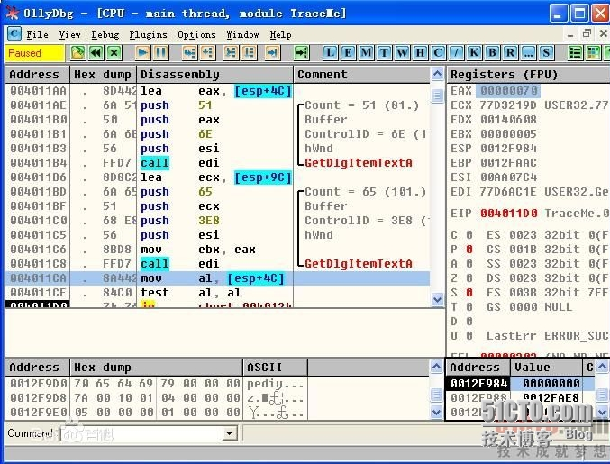

图 1 OLLYDBG调试工具

运行环境：OllyDbg 可以以在任何采用奔腾处理器的 Windows 95、98、ME、NT 或是 XP（未经完全测试）操作系统中工作，但我们强烈建议您采用300-MHz以上的奔腾处理器以达到最佳效果。还有，OllyDbg 是极占内存的，因此如果您需要使用诸如追踪调试[Trace]之类的扩展功能话，建议您最好使用128MB以上的内存。

五、实验逆向分析破解过程

1.破译对象说明：该LoginForm02.exe来源于https://blog.csdn.net/nanfeibuyi/article/details/79959043博客网站中的一个简单用户登陆程序，该程序使用的QT框架编写的，使用的QT的GUI库，用实现用户登陆，需要准确输入用户名和密码如图2、3。

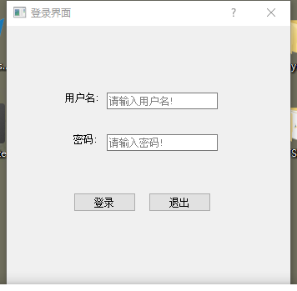

图 2 登陆界面

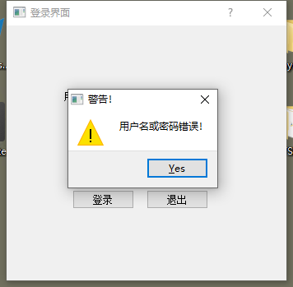

图 3 错误登陆

验证过程：随意输入用户名和密码->显示登陆成功，否则用户名和密码错误

2．实验过程

1）加载前设置

菜单-选项-调试设置-事件

设置好暂停点：主模块的入口点如图4所示：

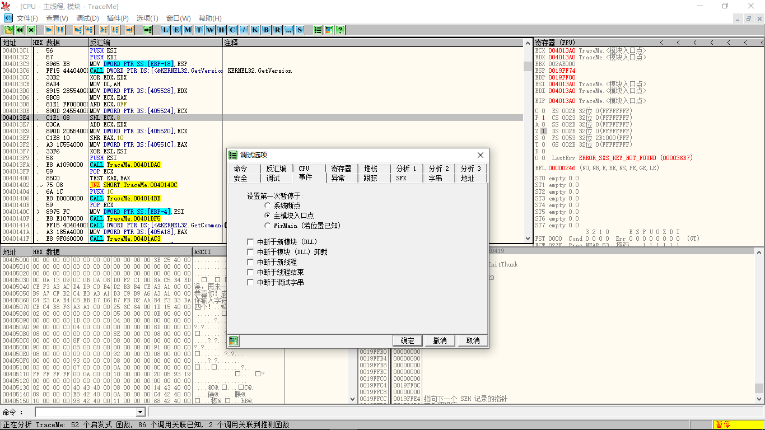

图 4 主模块入口点

2) 将LoginForm02.exe拖入到ollydbg的窗口中。如图5所示：

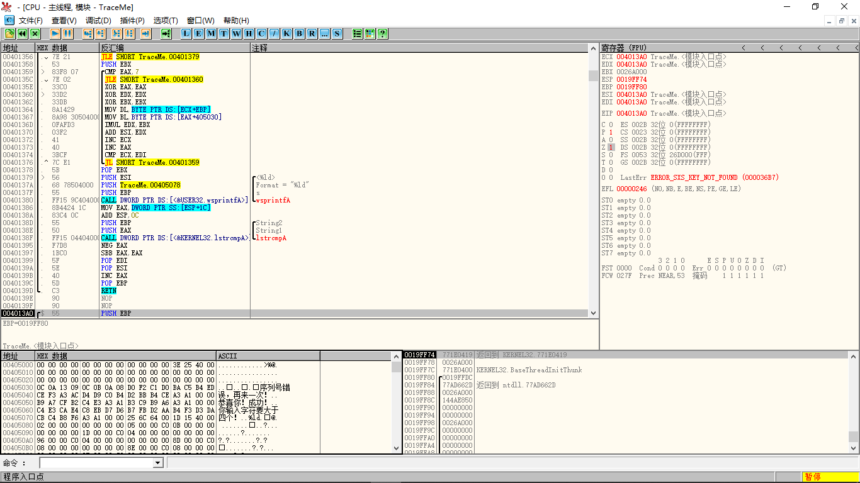

图 5 ollydbg主窗口

3)我们使用OD将程序加载，使用超级字符串参考插件，然后搜索ASCII字符串，发现了大量特征字符串如图6。

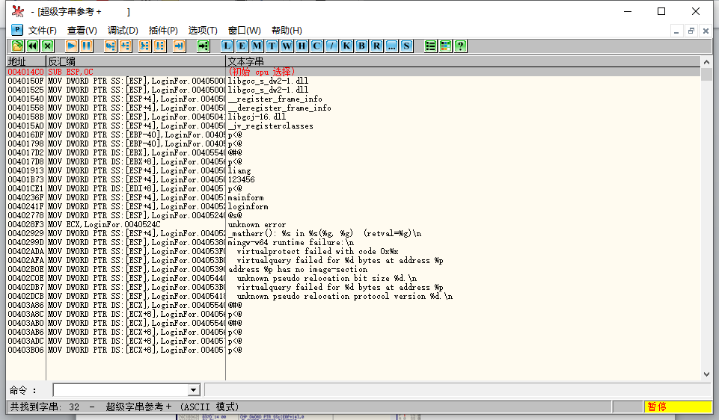

图 6 超级字符串参考插件

从字符串中可以明显看出，里面几个比较有代表性的字符串，liang,123456,mainform,loginform,因此我们采取沿着字符串线索进行破解。然后估计liang,123456可能是该exe的用户和密码，于是输入软件中，结果准确。

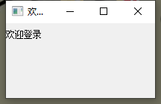

图 7 成功登陆

然而，我需要达到对其输入任何用户名和密码都能成功登陆的破解效果，因此我对该两个字符串打上了断点。

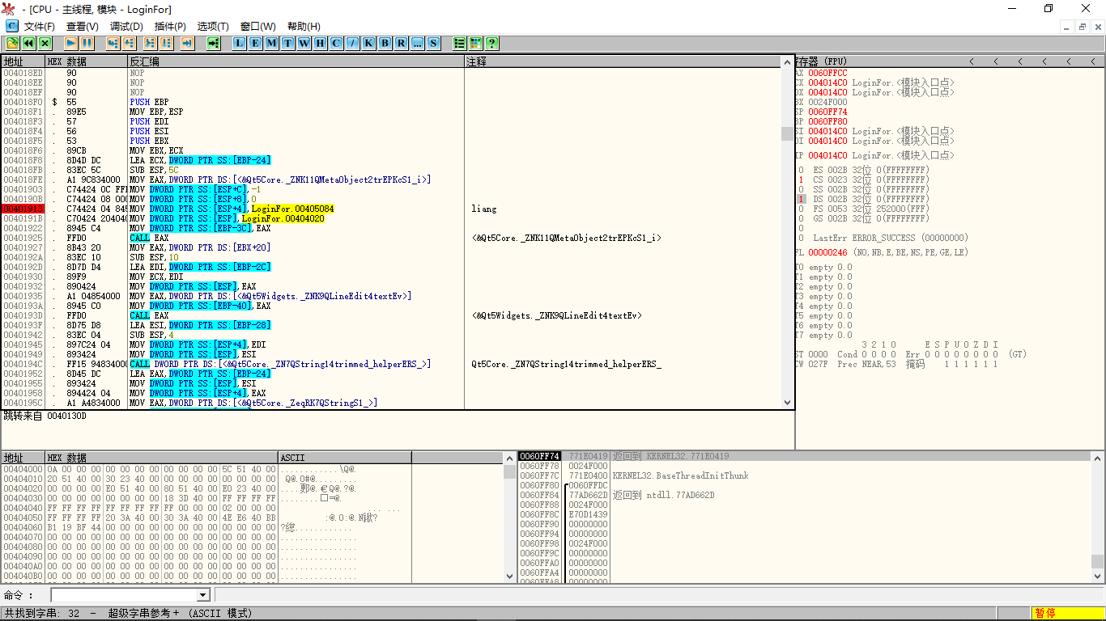

图 8 断点

4) 运行程序，程序将会停在要求输入用户名和序列号的地方，此时随意输入用户名lxr，序列号12345，并点击登陆按钮，这时候程序会停在刚才设置的断点处。如下图；

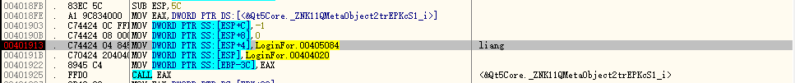

图 9 断点停留处

5) 按F8快捷键单步调试，追踪到用户名比较的汇编代码，双击跳转语句，输入NOP，点击汇编按钮，并且找到密码比较的汇编代码，双击跳转语句输入NOP，此处使用了test dest src汇编语言进行测试比较，并且改变寄存器中的零标志位，从而使得关键跳生效，因此要对其进行nop处理，以下两图分别表示用户名的test和密码的test

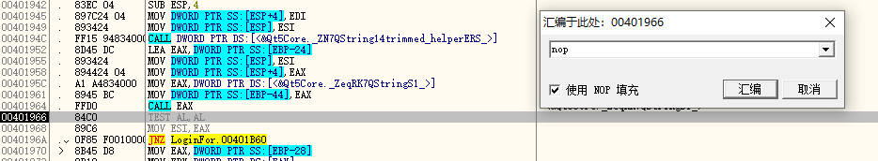

图 10 第一个判断调试

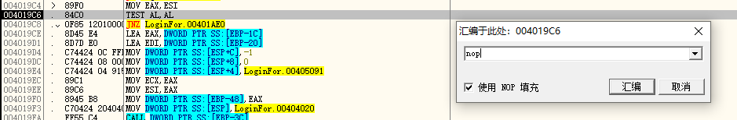

图 11 第二个判断调试

6)与此同时我也追踪到关于该exe调用QTA的dialog窗口的API，并且我在旁边做了注释，该窗口将显示用户和密码错误，如下

图 12 API调用汇编

7) 最后转储文件，右击->复制到可执行文件-〉所有修改（如下图所示）〉全部复制->保存文件。输出破译文件为loginform.exe

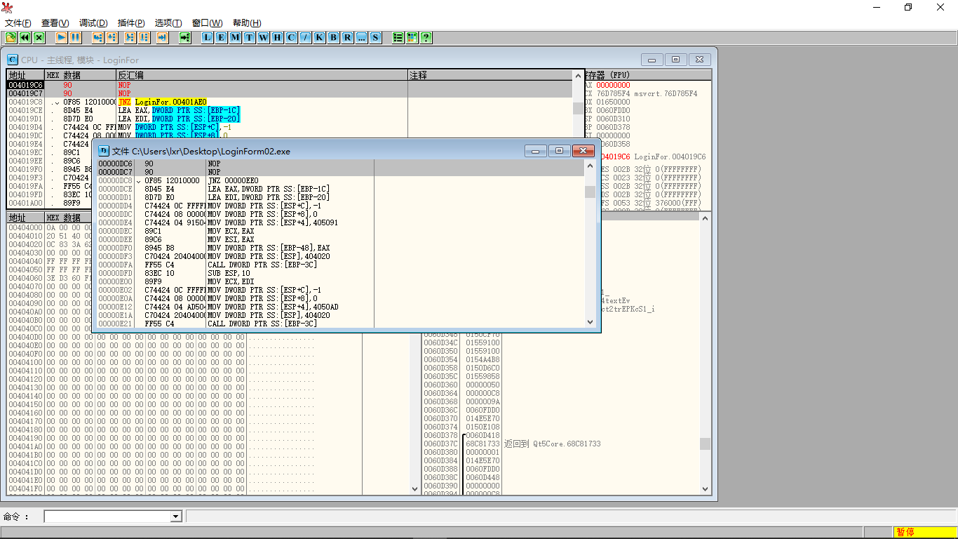

图 13 转储修改文件

8)测试破译后的程序运行，输入任意用户名和密码，可以登陆，成功破解。

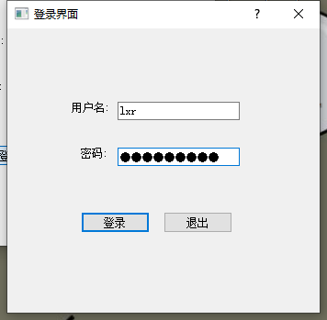

图 14 破解后登陆界面演示

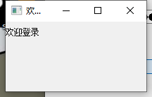

图 15 破解后成功登陆

八、总结及心得体会：

本学期学习《逆向工程实践》这门课程，从更高的层面上认识软件的安全性，熟练掌握各种逆向工具，对软件进行逆向分析。本次实验通过使用OLLYDBG这个免费的强大逆向工具学习了解到了高级语言的输出与输出在底层运行的具体流程，从该工具的使用我深刻体会到该工具对动态逆向的分析的强大之处，通过找线索，设断点，追踪指令流，虽然枯燥乏味，但从中一点一滴的更加熟悉汇编语言的使用同时也熟悉高级语言的在计算机底层的流经过程，最终还是成功破解了别人的登陆软件同时也让我感到有点欣喜，还是挺有趣的。

通过学习这门课，更认识到了汇编语言的重要性，汇编语言就是逆向工程语言。只有熟练掌握了汇编语言，才能更好地对软件进行逆向工程。在学习这门课的过程中，我重新学习了并熟练了汇编中的控制语句和输入输出流的语法，同时还拓宽了加深了我对寄存器和CPU运算过程的底层的了解，真是受益匪浅。

